Goal 3 양성평등과 여성능력의 고양

세부목표
2005년까지 초등 및 중등 교육에서 성별 불균형을 없애고, 2015년까지 모든 수준의 교육에서 성별 균형을 이룬다.
2008년에, 100명의 남아당 여아는 96명이 초등학교에, 95명이 중학교에 진학하였다. (1999년에는 각각 91, 88) 초등교육에서 달성이 요원한 지역은 오세아니아, 사하라이남, 남아시아지역. 중등교육에서는 사하라이님, 서부, 북부 아시아.
고등교육은 97명으로 평등에 가깝다. 이는 독립국가연합, 라틴A, 카리브해지역, 북부아프리카, 동남아시아의 높은 여학생 진학율 덕분이다. 하지만 대부분의 지역에서 남학생의 고등교육 진학율이 훨씬 높은데, 사하라이남, 남아시아에서는 67-76명밖에 안된다.
또다른 젠더불평등은 진학영역에 있는데, 여성들이 인권, 사화과학등에 진학하는 반면 과학, 기술, 특히 공학에 진학율이 떨어진다.

빈곤이 여아들의 교육접근권에 영향을 준다. 가난한 인구 60%의 여아들은 부유한 인구 60%의 여아들보다 초등학교에 안 다니고 있을 확률이 3배나 높다. 중학교도 비슷한 수치이며, 더 나이 많은 여아일수록 학교에 안다닐 확률이 높다.
가구조사는 또한 시골지역의 여아들이 더 중학교육을 받는 편차가 더 큼을 보여준다.
독립국가연합을 제외한 모든 개도국의 임금고용 비율에서 남성이 여성을 앞지른다.
비농업분야에서 여성고용 비중은 점차 증가해서 2008년에는 41%에 이르렀다. 하지만 남아시아, 북아프리카, 서아시아는 경제인구의 20%만이 여성이다. 사하라이남 역시 1/3만이 여성이다. 하지만 임금노동자의 비율이 중요한게 아니라, 여성이 일반적으로 임금을 덜 받고, 고용이 더 불안정하다.

2008년 경제위기는 세계의 고용시장을 침식했다. 여성과 남성 모두 일자리를 잃었고, 2009년 초 실업률이 급증했다. 현재는 점차 실업률 증가속도가 줄고 있지만, 여성의 임시직 비중, 개도국의 수출중심산업에서의 높은 비율 등으로 볼 때 여성의 실업률이 더 높음을 짐작할 수 있다.
실직한 사람들과 구직자들이 자영업과 가정 내 일에 더 의지하게 되면서, 가장 가난한 사람들은 노동조건이 더 열악해지고, 더 낮은 임금을 받게 된다. 고용율이 낮은 지역들에서 여실히, 여성들은 더 취약한 일들에 종사한다.

여성의 정치력은 점점 증가하는 추세지만, 여성할당제 등으로 보장된 경우에만 그렇다.
국회 여성 의석 비중은 점차 증가해 2010년 19%에 이르렀다. 이는 1995년의 11%에 비해 67% 증가한 수치. 하지만 target goal 인 30%에 비해선 낮다. 26개국에서는 여성이 30%이상의 의석을 차지하고, 7개국에서는 40% 이상을 차지한다. 269개의 의장국에서 35명의 여성의장이 존재한다.
2009년 개정된 의회법에 따라, 사하라이남 아프리카에서 늘어난 의석수의 29%가 여성에게 돌아갔다. 남아프리카에서는 하원에서 44%의 의석을 여성이 차지해 르완다와 스웨덴에 이어 3위를 기록했다. 라틴A와 카리브해지역도, 새로 생긴 의석의 25%가 여성에게 돌아가는 발전이 있었다. 볼리비아의 상원은 40%를 여성에게 할당해 총의석의 23%가 여성이다.
반면에 58개국은 10%미만의 여성의석을 가지고 있으며, 9개국의 의회에는 여성이 한명도 없다.
선거제도과 할당제가 여성지위 신장의 중요한 요인이었다. 이러한 제도가 있는 나라에서는 27%가 의석을 차지했고, 없는 나라에서는 14%의 의석을 차지했다. 또한 성인지적인 선거준비, 여성후보자의 자질과 경제력, 정부와 당의 정치적 의지가 중요하다.

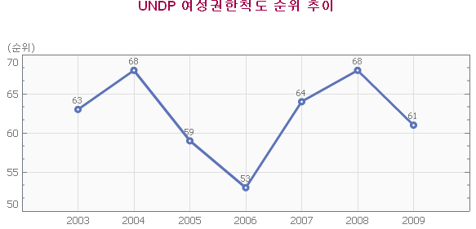

우리나라

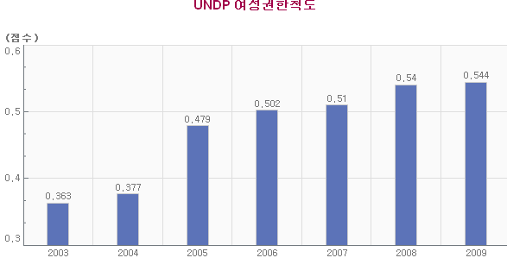

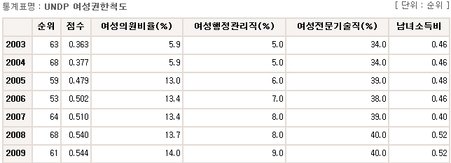

■ 여성권한척도(GEM) 개념
ㅇ 여성권한척도(Gender Empowerment Measure, GEM)는
정치,경제 분야의 여성 참여 정도를 지표화한 것으로 UNDP에서 인간개발보고서(HDR)에 매년 발표

■ 여성권한척도(GEM) 의의 및 활용도
ㅇ 여성권한척도(Gender Empowerment Measure, GEM)는 정치.경제 분야의 중요한 정책결정의 행사에서 여성참여 정도를 지표화한 것으로 여성과 남성이 동등하게 참여하고 있는지를 측정하기 위한 지수이다.
ㅇ 이러한 GEM은 경제력과 정치력에 있어서 여성의 대표성을 측정하는 것으로 정치적 대표성, 전문 관리직, 경제력, 그리고 소득에 있어서 성 격차가 고려되며, 성 격차에 관한 국제적 비교를 통해 우리의 여성권한 위치를 파악하는 중요한 도구로써 활용될되고 있다.

■ 수치해석 방법
ㅇ 여성권한척도 지표별 점수가 1에 가까울수록 여성권한척도가 높다는 의미.
① 여성 국회의원 비율(Seats in parliament held by women) 여성의 정치적 참여도와 의사결정 능력을 측정하기 위해 여성 국회의원 비율을 지표로 하고 있다.
② 입법, 고위임직원 및 관리직, 전문직 및 기술직 여성비율(Legislators, senior officials and managers, Female professional and technical workers 여성의 경제적 참여도와 의사결정 능력을 측정하기 위한 지표로서 입법, 고위임직원 및 관리직, 전문직 및 기술직 여성비율을 평가하고 있다.
③ 남성 소득에 대한 여성의 추정 소득비율(Ratio of estimated female to male earned income)
여성의 경제적 자원에 대한 권력을 파악하기 위해서는 남성 소득에 대한 여성의 추정 소득비율을 활용하고 있다. 추정 소득비율을 측정하는 변수로는 1인당 GDP, 전체인구(성별 인구비), 비농업부문 성별 임금비율, 성별경제활동인구비율 등이 이용된다.
■ 향후 추진계획
ㅇ 국회 및 시도의회 선거에서 비례대표의 50%를 여성에게 할당하는 ‘공천할당제’ 추진을 위해 정당법(현재는 공직선거 법에 규정되어 있음)을 개정(’02년, ’04 년)한 이후 17대 국회부터 여성의원 비율이 급격히 증가(17대:5.9%→17대:13%)하였으나 18대 국회(13.7%, 41명)에서 답보 상태를 보이고 있음.
- 이러한 상황의 개선을 위해서는 지역구 여성 할당제 도입 등 지역에 기반한 정치에 여성들이 적극적으로 참여 할 수 있는 획기적인 방안 검토 필요
ㅇ 또한 공무원 채용 합격자 비율은 매년 증가(’09년 기준 43.1%)하고 있으나 전체적으로 중앙 및 지방행정기관의 여성 관리직 비율은 아직 미미한 수준임.
※ 중앙 : 5급 이상 여성공무원 14.1%(’09년)/지자체: 5급 이상 여성공무원 7.6%, 6급 이상 12.6%(’08년)
ㅇ 전문직의 경우에는 여성은 보건의료 및 교육 분야에 치중되어 있어 앞으로 공학, 과학, 행정 및 경영, 법학 등 다양한 분야로 고른 진출이 이루어질 수 있도록 여성인력개발 정책 및 사업 추진 필요
※ 전문기술직 직업별 여성비율(’07년 지역별고용조사, 통계청)
- 보건의료전문가 71.0%, 교육전문가 67.7%, 공학전문가 6.3%, 행정· 경영 및 재정 전문가 7.9%
ㅇ 여성의 경제활동 참가 확대를 위해서는 일과 가정의 양립 지원을 통한 여성 경력단절 예방, 여성일자리
창출, 취업 지원, 인적자원 개발 정책 강화 필요
12. 여성의 경제활동인구 및 참가율 : 2008년 여성의 경제활동참가율은 50.0%로 전년에 이어 감소. 2008년 경제활동인구는 24,347천명이며, 이중 여성은 10,139천명으로 46.7%를 차지하고 있다.

15. 성별 취업자의 종사상지위별 구성비 : 2008년 여성 취업자 중 임금근로자 비중은 69.6% 이다. 이 중 상용은 29.9%, 임시는 29.7%, 일용 근로자 비중은 9.9%임 임금근로자 비중은 높아지면서 오히려 임시와 일용 근로자 비중은 감소 추이 2008년 여성의 비임금 근로자 비중은 30.4%로서, 이 중 자영업주 18.0%, 무급가족종사자 비중은 12.5%이며 전반적으로 감소세를 보임 남성 취업자와 비교할 때 임금 근로자중 임시근로자 비중과 비임금 근로자 중 무급가족종사자 비중이 각각 14.1%, 11.3%p 높다.
16. 성별 전문·기술·행정관리직 종사자 : 2008년 여성 취업자 중 전문·기술·행정관리직 종사자 비율은 19.8%로 전년대비 1.1%p 상승하였으며, 계속 증가하는 추세이다. 10년전(1998년)과 비교해 볼 때 여성취업자는 22.1% 증가하였고, 전문·기술·행정관리직 종사자는 6.5%p 증가했다. 남·녀의 전문·기술·행정관리직 종사자 비율은 1998년에 9.2%p 차이가 났으나, 2008년에는 1.9%p로 여성의 전문·기술·행정관리직 종사자 비율이 계속 증가하여 남녀차가 줄어들고 있다.
17. 성별 대학진학률 : 2008년 남녀 모두 대학진학률은 84.0% 수준을 보임 2008년 여학생의 대학진학률은 83.5%로 전년에 비해 1.3%p 증가 여학생의 전문대학 진학률은 전년에 비해 0.6%p 증가한 24.6%, 4년제 대학진학률은 58.6%로 전년에 비해 0.9%p 증가 여학생과 남학생 모두 1990년 이후 대학진학률이 지속적인 증가추이를 보이고 있으며, 남녀 대학진학률 차이는 크게 줄어들고 있다.

23. 공무원 채용시험 여성 합격자 비율 : 2008년 공무원 채용시험 중 여성합격자 비율은 외무고시가 65.7%로 가장 높고, 행정고시는 51.2%, 사법시험은 38.0%로 나타났다. 2007년과 비교해 볼 때 행정고시, 사법시험 비율은 각각 2.2%p, 3.0%p 증가한 반면, 외무고시와 7급(행정·공안직), 9급(행정·공안직)의 여성 합격자 비율은 각각 2.0%p, 0.4%p, 0.5%p 감소하였다.
Seats held by women in national parliament %
1990 | 1997 | 1998 | 1999 | 2000 | 2001 | 2002 | 2003 | 2004 | 2005 | 2006 | 2007
2 | 3 | 3 | 3.7 | 3.7 | 5.9 | 5.9 | 5.9 | 5.5 | 13 | 13.4 | 13.4

Gender parity index in primary level enrollment :
1991 | 1999 | 2000 | 2001 | 2002 | 2003 | 2004 | 2007
1.01 | .97 | 0.95 | 0.94 | 0.93 | 0.93 | 0.94 | 0.97
Goal 4 아동사망률 감소 : 5세미만 사망률을 3/4로 줄인다
아동사망률이 줄고 있지만 목표에 도달할만큼은 아니다
개도국의 5세미만 영아 사망률은 90년의 100명/1000출생아에서 72명으로 줄었다. (1250만명->880만명) 90년대는 1.4%씩 줄었지만, 2000’대는 2.3%씩 감소하고 있다.
북아프리카, 동아시아, 서아시아, 라틴A, 카리브해국가들, 독립국가연합이 특히 많이 감소했다. 하지만 가장 놀라운 것은 가난한 나라들-방글라데시, 볼리비아, 에리트리아, 라오공화국, 말라위, 몽고, 네팔등에서도 4.5%이상 감소했다. 에티오피아, 말라위, 모잠비크, 나이제는 1990년대보다 100명이상 줄었다.
이런 성과와, 대부분의 사망이 예방가능하다는 사실에도 불구하고, 많은 나라들이 아직 달성이 요원하다. 67개국의 영아사망율 높은 나라(1000명당 40명 이상 죽는 국가) 중에서, 10개만이 MDG 목표에 도달할것으로 보인다. 사하라이남의 높은 사망률은 지속되고 있다-7명중의 1명이 5살생일전에 죽는다. 중서부 아프리카는 6명중 한명. 사망률이 100명이상인 34개국 모두(아프간제외)는 사하라이남 국가들이다. 이들 국가들은 출산율도 높아서, 2008년의 5세미만 사망자 880만명중 절반이 사하라이남국가에서 발생했다.
4가지 질병- 폐렴, 설사, 말라리아, 에이즈 – 이 5세미만 사망의 43%를 차지했다. 이중 대부분이, 항생제, 경구 탈수치료제, 백신, 방충망, 말라리아 치료제 등 저렴한 치료법으로 살 수 있는 것이다. 새로이 개발된 폐렴구균백신, 로타바이러스백신이 이들 질환과의 싸움에 새로운 전기를 마련할 것이다. 적절한 영양을 공급하는 것이 무엇보다도 가장 중요하다.

홍역백신
홍역백신접종률은 점점 증가추세. 2008년에는 선진국81%, 총 70%의 접종율. 하지만 개도국은 아직 낮은수준. 특히 빈곤하고 농촌지역, 부모의 학력수준이 낮은, 형제가 많은 소아가 접종률이 낮았다. 남부아시아의 몇 개국을 제외하고 성별차이는 특이하지 않았다.
1회접종은 홍역발발을 예방하는데 효과적이지 않다. 2008년, 132개국이 2회요법을 쓰고 있었다. 2000-2008년동안, 이 방법으로 홍역으로 인한 사망이 78% 감소했다.(733000164000)
홍역백신관련 펀드가 최근 감소함에 따라 백신접종 캠페인에 어려움이 있다. 현재와 같은 추세라면 사망률은 곧 반동되어 2010-2013년사이 170만명의 홍역관련사망이 예상된다.

우리나라

평균출산연령증가, 환경 등 불임 증가, 인공생식술 증가 multiple birth 증가 출생체중 감소
그럼에도 불구하고 신생아,영아 사망률이 증가하지는 않음

영아사망율 (5세미만 사망률을 따로 집계하지 않음)
/1000 | 1990 | 1993 | 1995 | 1996 | 1999 | 2000 | 2002 | 2004 | 2005 | 2006 | 2007 | 2008
영아사망율 |  | 9.9 |  | 7.7 | 6.2 |  | 5.3 |  | 4.7 | 4.1 | 3.5 | 3.4
5세미만 사망률 | 9 | 10.7 | 6 |  | 6.7 | 5 |  | 6 | 5 | 5
- OECD평균 영아사망율 4.8(2008)

1세 전에 홍역백신 접종률
1990 | 1992 | 1994 | 1996 | 1997 | 1998 | 1999 | 2000 | 2000 | 2002 | 2003 | 2004 | 2005 | 2006
93 | 93 | 92 | 89 | 85 | 85 | 90 | 95 | 97 | 97 | 96 | 99 | 99 | 99
Goal 5. 모성건강 증진
목표 : 1990-2015동안 산모사망 3/4로 감소
여성건강 증진을 위해 재생산건강의 함의가 중요하다. 특히 모성사망을 측정하는 것이 어렵다. 조직적으로 작게 / 누락하여 보고하는 경우가 흔하고, 확실하지 않음이라고 보고하는 이면에는 통계적인 거짓말이 숨어잇다. 최근, WHO, UNICEF, UNFPA등의 작업 등이 이루어지고 있으며, 이들 보고서에서는 MDG목표에 도달하기 위해서는 5.5% 이상 더 감소율이 늘어야 함을 말하고있다.
개도국 모성사망의 중요한 원인은 출혈과 고혈압이다. 말라리아, HIV, 심장질환 등 간접적인 원인이 18%이다. 이외의 직접적인 원인(폐쇄자궁, 마취나 제왕절개수술의 후유증, 자궁외임신)이 11%이다. 이들의 대부분은 숙련된 의료인,충분한 시설과 물품의 공급이 있었다면 예방가능한 사망이다.

개도국에서 분만시 숙련된 도움(의료인, 산파)을 받은 여성의 비율은 53%에서 63%까지 증가하였다. 모든 지역에서 개선되었는데 특히 북부아프리카, 동남아시아가 드라마틱하다(74%, 63%)
농촌지역의 많은 여성들이 더 쉽게 출산에의 전문적인 도움을 받고 있지만, 도농격차가 아직 있다. 남부아시아에서는 90년 도시지역 여성이 농촌지역 여성보다 3배 더 전문적인 도움을 받은데 비해 2008년에는 2배 많았다. 빈부격차에 있어서는 더 극명하다. 남아시아와 사하라이남이 가장 심한데, 부유한 여성이 가난한 여성에 비해 3-5배 이상 전문적 도움을 받을 기회가 많다.

antenatal care(ANC)를 받는 여성이 늘고있다
모든 지역에서 개선되었는데 특히 북부아프리카는70% 증가했다. 남아시아와 서아시아 역시 50%이상 증가했다.
빈부격차에 따른 ANC의 접근도 차이는 놀랍다-특히 남아시아, 북/사하라 이남 아프리카에서. 심지어 90%의 여성이 ANC를 받는 동아시아에서도 가장 가난한 20% 집단은 77%밖에 ANC를 못 받는다. , 도농간의 격차 역시 존재한다. 도시여성은 84% 89%. 농촌여성은 55% 66%
WHO, UNICEF 가 권고한 최소 4번 이상의 ANC는, 개도국에서는 50%가량의 여성이(시골지역은 30%) 받는다.

모든 지역에서, 청소년의 출산율은 90년-2000 사이 감소했다. 하지만 2000년 이후에는 그 속도가 둔화되, 오히려 반동한 나라도 있다. 청소년 출산에 있어서는 사하라 이남 아프리카가 가장 취약하다.
사하라이남 아프리카 24개국에서, 가난한 계층 청소년이 임신, 출산할 확률이 3배이상 높다. 농촌지역 청소년은 도시지역 청소년보다 2배 이상 취약하다. 하지만 가장 큰 불평등은 교육수준 : 무학 청소년은 중등교육을 받은 청소년보다 4배이상 임신할 확률이 높다. 문제는 이런 격차(양극화)가 점점 커지고 있다는 것이다.(도시/부유/교육받은 집단은 청소년 임신이 주는 반면..)
피임법의 사용
1990년대 이후로 , 피임법의 사용이 모든 지역에서 고루 증가하여, 2007년에는 세계 여성 60%가 피임한다. 하지만 1. 2000년 이후로 증가 속도가 감소하고, 2. 지역에 따라 편차가 크다. 많은 지역에서 아직 고전적이고 효과적이지 않은 피임법을 쓴다.
가족계획에 대한 여성의 욕구 – 현대적인 피임법을 통해 임신을 피하거나 늦추는- 를 충족시키는 것이 모성건강과 모성사망을 줄이는데 기여할 것이다. 연구에 따르면, 피임의 완벽한 보급이 가능하면, 연간7500만의 원치않은 임신이 2200만으로 줄며, 이에 따라 모성사망이 27% 감소할 것이다. 충족되지 못한 이런 욕구들은 지역에 따라 상당히 높은데, 사하라이남 아프리카의 15-49세 피임을 원하는 기혼여성들 중, 1/4이 단지 접근성 때문에 피임을 못한다.
가족계획에의 접근성은 명확하게 빈부, 도농, 교육수준과 관련있다. 사하라이남 22개국에서, 부유한 여성들이 가난한 여성에 비해 4배이상 피임도구를 사용하고, 중등교육까지 받은 여성은 무학여성보다 4배이상 피임에 접근성이 높다. 20년간, 무학여성과 가장 가난한 계층 여성들의 피임율은 전혀 증가하지 않았다.

여성생식건강의 증진이 요원한 이유는 펀드…
보건예산이 증가하는것에 비해 생식건강과 가족계획 관련 예산은 점점 줄어드는 추세이다.

우리나라
모성사망비 /10만 출산
1990 | 1995 | 1996 | 1999 | 2000 | 2002 | 2003 | 2005 | 2006 | 2007 | 2008
30 | 20 | 20 | 18 | 15 | 16 | 15 | 14 | 15 | 9.7 | 8.4
- OECD 평균 : 9.0(2008)
합계출산율
청소년출산율
1985 | 1990 | 1994 | 1998 | 2000 | 2002 | 2004 | 2006 | 2008
10.1 | 4.1 | 4.0 | 2.9 | 2.5 | 2.6 | 2.3 | 2.2 | 1.7

임산부 건강 관리 실태
의료전달체계 : 1, 2, 3차 의료기관
- 1차 : 보건소, 조산소, 의원
- 2차 : 병원 및 일부종합병원
- 3차 : 대학병원
산전진찰 수진율: 95.1%, 병원분만: 98.3(1998년)
의료전문시설에 의한 분만개조 98.9%.
조산소 분만, 총출생아(803명)중 2.9%(1991년)
전국 보건소 267개소, 모자 보건센터가 설치 운영되고 있는 곳은 77개소, 분만개조를 수행하고 있는 곳은 34개소(44.2%)
조산소 148개소, 모성보건 서비스를 제공하는 병원 213개소, 산부인과 의원 1,620개소(추정치)
의료기관의 대부분이 도시에 집중 분포되어 있음
농어촌 등 의료취약지구의 모성관리에는 지역내 공공 보건시설에 의존

< 산전 진찰 및 분만비용 현황 > 2008. ANC 20만원 바우처제도(고운맘카드)
구 분 | 총비용 | 보험급여비 구성 |  | 비용
산전진찰 | 70만원 | 보험자 부담 |  | 14.0만원 | (7.6%)
산전진찰 | 70만원 | 본인 부담 | 급 여 | 7.4만원 | (4.0%)
산전진찰 | 70만원 | 본인 부담 | 비급여 | 48.6만원 | (26.3%)
분 만 | 115만원 | 보험자 부담 |  | 69.0만원 | (37.3%)
분 만 | 115만원 | 본인 부담 |  | 46.0만원 | (24.8%)
합 계 | 185만원 | - |  | 185.0만원 | (100.0%)
의료의 발달, 생활수준 개선, 분만수가가 낮은 것, 건강보험의 확대, 임신*출산율 감소 등의 복합적인 결과로 ANC, 병원에서의 출산율이 꾸준히 증가해옴 모성사망의 감소. 하지만 선진국 5명대에 비해 높은편.

피임실천율
1988 | 1991 | 1994 | 1997 | 2000 | 2003 | 2006
77.1 | 79.4 | 77.4 | 80.5 | 79.3 | 84.5 | 79.6
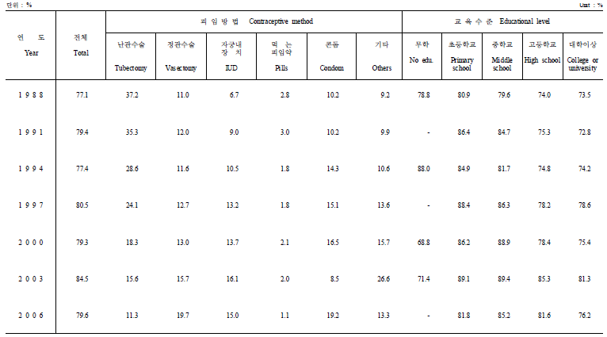
학력불평등이 나타나지 않음 ???

